Jakub Fapšo Projekt SLJ
Moja obľúbená pieseň
od Mira Žbirku s textom Kamila Peteraja

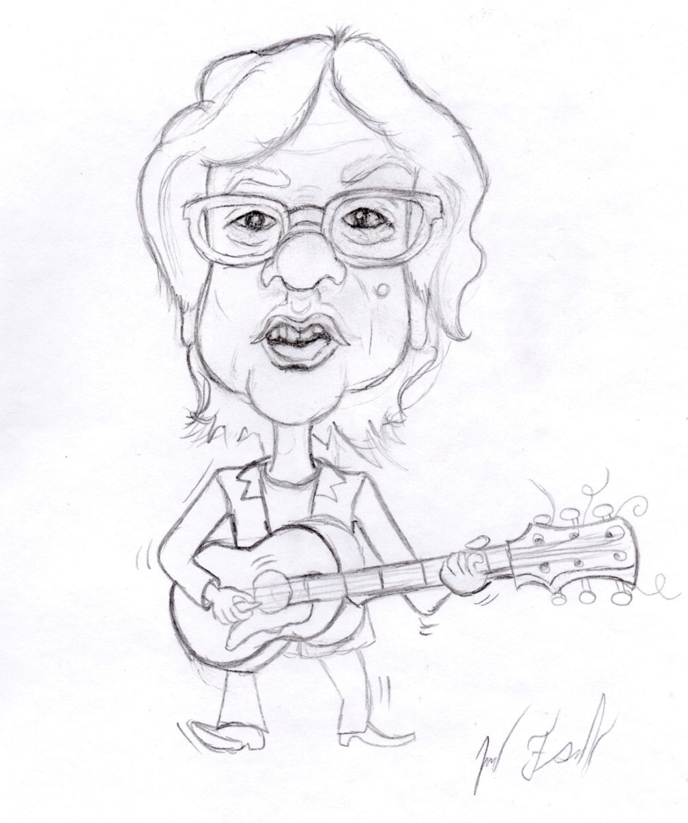
karikatúra M. Žbirka: kreslil Jakubko Fapšo :-)

Kamil Peteraj napísal pre Mira Žbirku veľa textov piesní. Viaceré z nich sú pre duet s Marikou. A ja mám najviac rád práve piesne, ktoré spieval Miro Žbirka s Marikou Gombitovou.

Moja NAJOBĽÚBENEJŠIA pieseň od Mira Žbirku s textom od Peteraja JE: V slepých uličkách.
Páči sa mi preto, lebo je tam pekný text o láske a krásna emotívna hudba. Príjemne sa počúva.

Pieseň bola nahraná v roku 1980 vo vydavateľstve OPUS na platni Doktor sen. Pieseň trvá 4:04 min.
https://www.youtube.com/watch?v=rhe9iSzp3xM
https://www.youtube.com/watch?v=KgmZpJEOPRE

TEXT: V slepých uličkách

Ako víno žiari chutí ako v ústach med
Ak ju nosíš v tvári krajšej tváre niet
Je taká zvláštna rozpovie ju kvet
Je taká zvláštna rozpovie ju kvet

Ako dúšok vína ako nápoj omamný
Sladko opojí ma na sto nocí na sto dní
Ak budem šťastná nelám krásne sny
Ak budem šťastný nelám krásne sny

R: No tak daj mi svoju lásku, na pomoc mi rýchlo leť
No tak požičaj mi nádej, dvakrát ti ju vrátim späť
No tak daj mi svoju lásku, na pomoc mi rýchlo leť
No tak požičaj mi nádej, dvakrát ti ju vrátim späť

Som ten krásny blázon, čo má rád tvoj strach
Predstavím ti šťastie v slepých uličkách
To krásne šťastie v slepých uličkách
To krásne šťastie v slepých uličkách

Som ten krásny blázon, ktorý kráča v oblakoch
Túžim s tebou lietať aj túlať sa po vlakoch
Predstav mi šťastie, zázrak pre mňa sprav
Predstav mi šťastie, zázrak pre mňa sprav.

ROZBOR
- LF: poézia
- LD: lyrika
- LŽ: pieseň
- Téma: Láska
- HLM: Vyjadrenie krásy lásky, vyznanie lásky a zamilovanosti.
- Rým: AABB
- Personifikácia: slepé uličky
- Epiteton: nápoj omamný, krásny blázon
- Metafora: rozpovie ju kvet
- Prirovnanie: chutí ako v ústach med

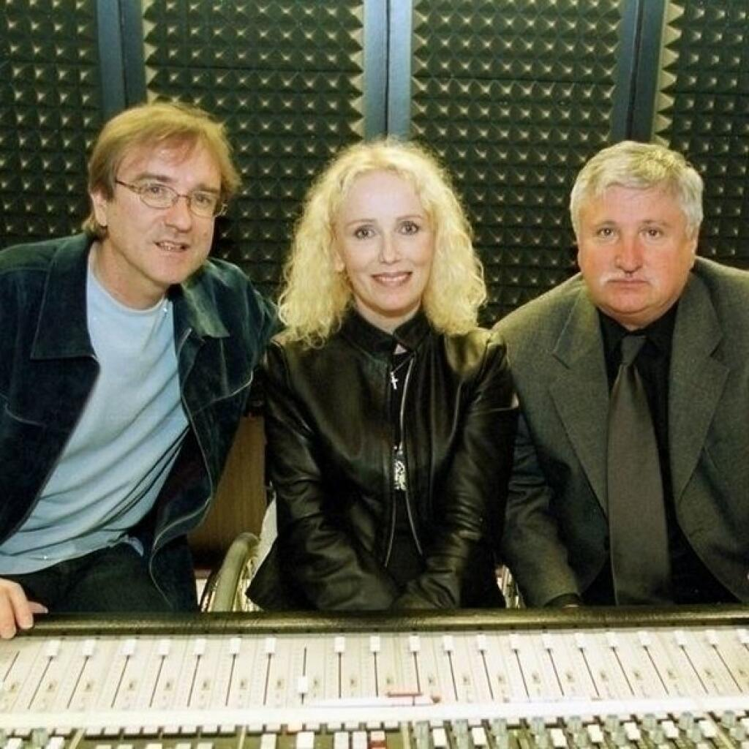

Zoznam pesničiek Miroslava Žbirku s textom od básnika a textára Kamila Peteraja:

„Aká si príťažlivá“ - (Miro Žbirka / Kamil Peteraj)
„Ako obrázok“ - (Miro Žbirka / Kamil Peteraj)
„Aréna“ - (Miro Žbirka / Kamil Peteraj)
„Atlantída“ - (Miro Žbirka / Kamil Peteraj) https://www.youtube.com/watch?v=3ZgImLY3o94
„Balada o poľných vtákoch“ - (Miro Žbirka / Kamil Peteraj)
https://www.youtube.com/watch?v=1jyfgYyWCvM
„Bažant na víne“ - (Miro Žbirka / Kamil Peteraj)
„Bežec na šachovnici“ - (Miro Žbirka / Kamil Peteraj)
„Biely kvet“ - (Miro Žbirka / Kamil Peteraj)
https://www.youtube.com/watch?v=I_uDPZg4OiQ
„Cesta zakázanou rýchlosťou“ - (Miro Žbirka / Kamil Peteraj)
https://www.youtube.com/watch?v=d1y7bb-b_tg
„Čo bolí, to prebolí“ - Miro Žbirka a Martha - (Miro Žbirka / Kamil Peteraj)
https://www.youtube.com/watch?v=GeKX9URmjDU
„Denisa“ - (Miro Žbirka / Kamil Peteraj)
https://www.youtube.com/watch?v=dtQWmdEgE-c
„Dievča mojich snov“ - (Miro Žbirka / Kamil Peteraj)
„Doktor sen“ - (Miro Žbirka / Kamil Peteraj)
„Hlúpy pocit“ - (Miro Žbirka / Kamil Peteraj)
„Chlapčenská tvár“ - (Miro Žbirka / Kamil Peteraj)
„Keby o mňa trocha stála“ - (Ali Brezovský / Kamil Peteraj)
„Kino úsmev“ - (Miro Žbirka / Kamil Peteraj)
„Klaun z domu číslo 6“ - (Miro Žbirka / Kamil Peteraj)
„Kráčam na pódium“ - (Miro Žbirka / Kamil Peteraj)
„Kráľ detských ciest“ - (Miro Žbirka / Kamil Peteraj)
„Kráľovná rannej krásy“ - (Miro Žbirka / Kamil Peteraj)
„Láska na inzerát“ - (Miro Žbirka / Kamil Peteraj)
„Láskoliek“ - (Miro Žbirka / Kamil Peteraj)
„Live“ - (Miro Žbirka / Kamil Peteraj)
„Mám čierny deň“ - (Miro Žbirka / Kamil Peteraj)
https://www.youtube.com/watch?v=7C2qE7R8pmE
„Mám svoj vek“ - (Miro Žbirka / Kamil Peteraj)
„Mám ťa viac“ - (Miro Žbirka / Kamil Peteraj)
„Maturitné tablo“ - (Miro Žbirka / Kamil Peteraj)
„Mne sa páči“ - (Miro Žbirka / Kamil Peteraj)
„Modrá kniha lásky“ - (Miro Žbirka / Kamil Peteraj)
„Modré viečka“ - (Miro Žbirka / Kamil Peteraj)
„Motýľ Admirál“ - (Miro Žbirka / Kamil Peteraj)
„Múr našich lások“ - (Miro Žbirka / Kamil Peteraj)
https://www.youtube.com/watch?v=-cWjoE6NZaw
„Náladový Song“ - Miro Žbirka a Martha a Laco Deczi - (Miro Žbirka / Kamil Peteraj)
„Někdy stačí dát jen dech“ - Miro Žbirka a Iva Frühlingová - (Miro Žbirka / Kamil Peteraj)
„Nechodí“ - (Miro Žbirka / Kamil Peteraj)
https://www.youtube.com/watch?v=6gDjVpq5OY8
„Nespáľme to krásne v nás“ - Miro Žbirka a Marika Gombitová - (Miro Žbirka / Kamil Peteraj)
https://www.youtube.com/watch?v=gU1B-BW2xX8
„Nezačínaj“ - (Miro Žbirka / Kamil Peteraj)
„Ples zabudnutých postáv“ - (Miro Žbirka / Kamil Peteraj)
„Roky a dni“ - (Miro Žbirka / Kamil Peteraj)
„Roky a dni II“ - (Miro Žbirka / Kamil Peteraj)
„S tebou“ - (Miro Žbirka / Kamil Peteraj)
https://www.youtube.com/watch?v=mtr0Wmt-N8M
„Sedem divov tvojich líc“ - (Miro Žbirka / Kamil Peteraj)
„Skúška snov“ - Miro Žbirka a Katarína Knechtová - (Miro Žbirka / Kamil Peteraj)
„Stále idem za tebou“ - (Miro Žbirka / Kamil Peteraj)
„Starý muž z osamelého domu“ - (Miro Žbirka / Kamil Peteraj)
„Stratený sen“ - (Janko Lehotský / Kamil Peteraj)
„Strihanie krídel“ - (Miro Žbirka / Kamil Peteraj)
„Strom“ - (Miro Žbirka / Kamil Peteraj)
„Tajná šťastná hviezda“ - Miro Žbirka a Marika Gombitová - (Ali Brezovský / Kamil Peteraj)
„Tajnosľubná“ - Miro Žbirka a Marika Gombitová - (Miro Žbirka / Kamil Peteraj)
„Vieš byť zlá“ - (Janko Lehotský / Kamil Peteraj)
„Vodný mlyn“ - (Miro Žbirka / Kamil Peteraj)
„V slepých uličkách“ - Miro Žbirka a Marika Gombitová - (Miro Žbirka / Kamil Peteraj)
https://www.youtube.com/watch?v=rhe9iSzp3xM
„Vstup do manželstva“ - (Miro Žbirka / Kamil Peteraj)
„Zázračné hodiny“ - (Miro Žbirka / Kamil Peteraj)
„Zázračný dáždnik“ - (Miro Žbirka / Kamil Peteraj)

Tie piesne, ktoré sa mi páčia som označil tučným písmom a dal som aj link na tieto piesne.

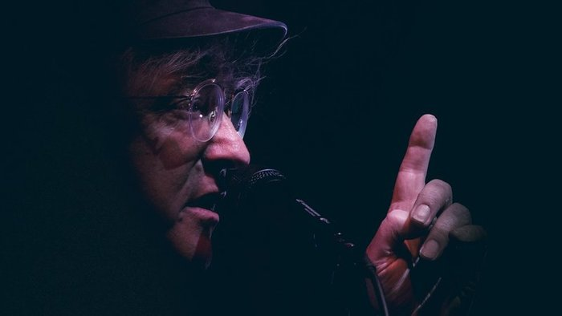

Je mi ľúto, že Miro Žbirka zomrel, jeho pesničky boli super.

Maminka mi hovorila, že keď Miro Žbirka zomrel, jeho manželka túto smutnú správu oznámila takto na internetovom profile speváka:

“Správy o mojej smrti sú PRAVDIVÉ” to by řekl Meky, kdyby žil
- MIRO ŽBIRKA - 21.10.1952- 10.11.2021“

